Лабораторная работа №5
Администрирование сетевых подсистем
Машков Илья Евгеньевич
Содержание

1 Цель работы
Приобретение практических навыков по расширенному конфигурированию HTTP-сервера Apache в части безопасности и возможности использования PHP.

2 Задание
- Сгенерируйте криптографический ключ и самоподписанный сертификат безопасности для возможности перехода веб-сервера от работы через протокол HTTP к работе через протокол HTTPS.
- Настройте веб-сервер для работы с PHP.
- Напишите (или скорректируйте) скрипт для Vagrant, фиксирующий действия по расширенной настройке HTTP-сервера во внутреннем окружении виртуальной машины server.

3 Выполнение лабораторной работы

3.1 Конфигурирование HTTP-сервера для работы через протокол HTTPS
Создаю каталог private, а затем произвожу генерацию ключа и сертификата безопасности (рис. [??]).
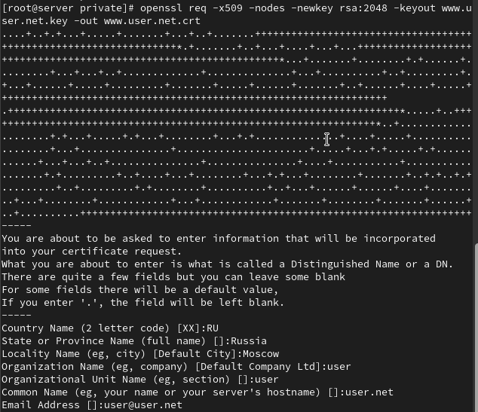
Генерация ключа и сертификата
В диалоговом окне заполняю всё следующим образом: - в строке кода страны укажите RU; - в строке названия страны укажите Russia; - в строке названия города укажите Moscow; - в строке названия организации укажите свой логин; - в строке названия подразделения укажите свой логин; - в строке названия хоста должно быть указано доменное имя вашего веб-сервера user.net; - в строке e-mail адреса должен быть указан user@user.net.
Затем копирую сертификат в каталог /etc/ssl/certs (рис. [??]).
Копирование сертификата в другой каталог
Затем в конфигурационный файл www.user.net.conf(доменное имя которого у меня не работал ещё в прошлой лабе) вношу строки, которые позволяют активировать протокол HTTPS, т.к. без сертификата безопасноти этого сделать не получится. По сути в этих строках мы предоставляем ключ и сертификат безопасноти для активации нужного нам протокола (рис. [??]).
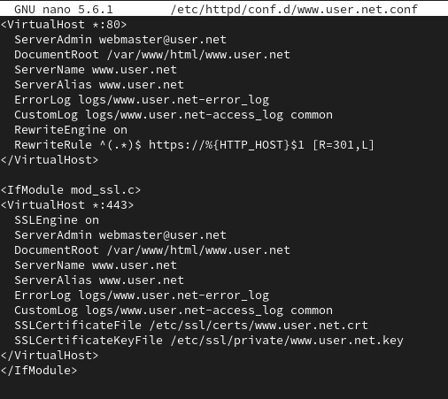
Изменения в файле www.user.net.conf
Вношу изменения в межсетевой экран, тем самым разрешая работу с https (рис. [??]).
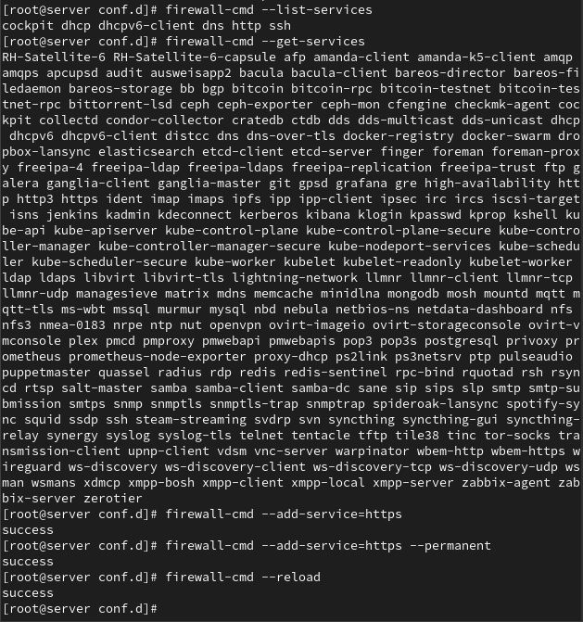
Настройка межсетевого экрана
Перезапускаю HTTP-сервер (рис. [??]).
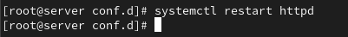
Перезапуск HTTP-сервера
Т.к. и в прошлой лабе этот адрес у меня не работал, то и в этой лабе, ожидаемо, он тоже работать не будет, но в url мы должны были увидеть, что мы используем протокол HTTPS (рис. [??]).
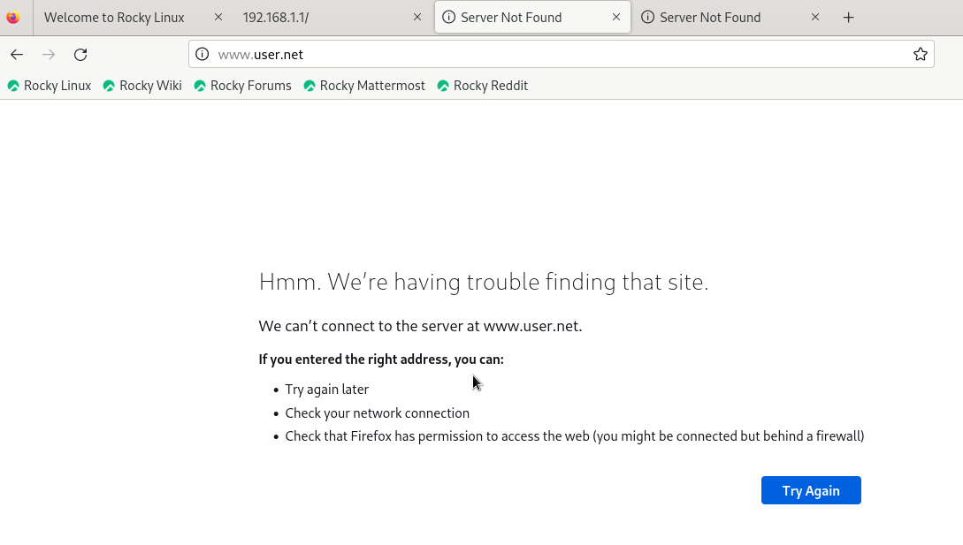
Открытие адреса www.user.net

3.2 Конфигурирование HTTP-сервера для работы с PHP
Устанавливаю пакеты для PHP (рис. [??]).
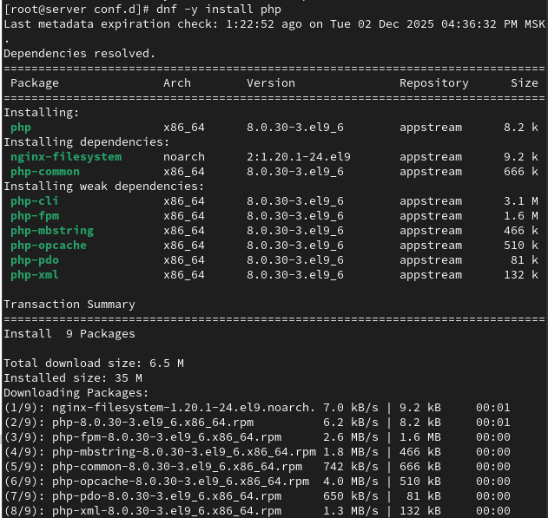
Установка пакетов для PHP
В каталоге www.user.net меняю файл index.html на index.php (рис. [??]).
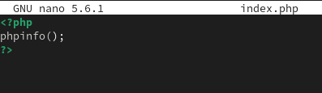
index.php
Затем корректирую права доступа, восстанавливаю контекст безопасности и перезапускаю http-сервер (рис. [??]).
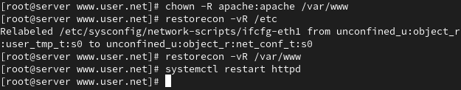
Настройка http-сервера на работу с php
Т.к. оно не работало и до этого, то и здесь оно тоже не работает, а должно было вывести информация об используемой на этом веб-сервере версии PHP (рис. [??]).
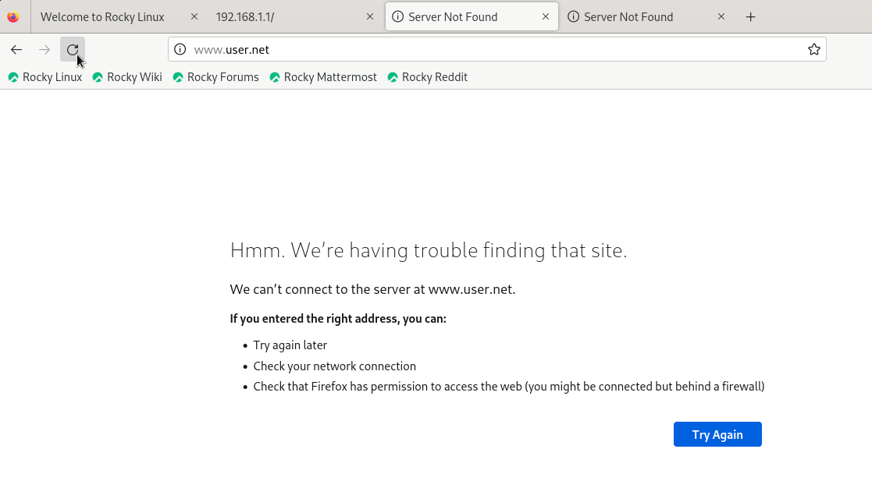
Неудачное открытие адреса www.user.net

3.3 Внесение изменений в настройки внутреннего окружения виртуальной машины
Вношу изменения в настройки внутреннего окружения машины server путём добавления конфигурационных файлов, которые мы создали или изменяли за время выполнения этой лабораторной (рис. [??]).
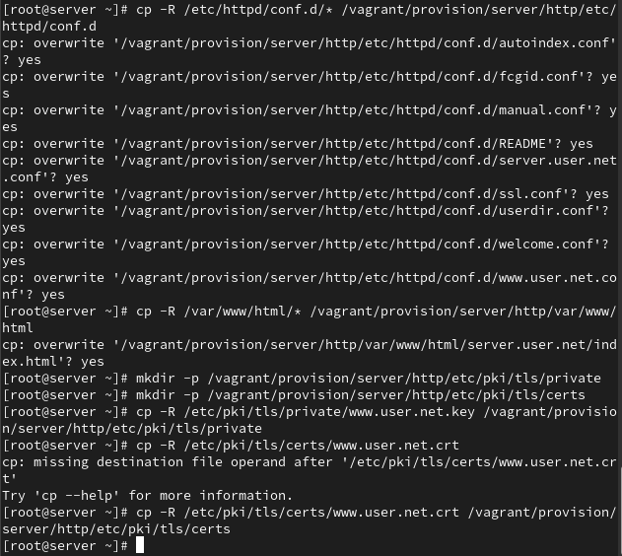
Коррекция настроек внутреннего окружения
Т.к. мы ничего глобального здесь не сделали, то нам всего лишь надо добавить установку PHP и настройку межсетевого экрана, позволяющую работать с https в скрипт http.sh (рис. [??]).
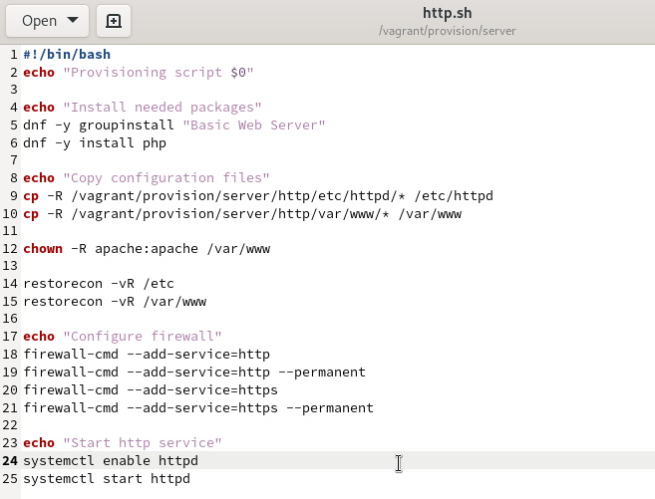
http.sh

4 Выводы
В процессе выполнения данной лабораторной работы я освоил практичесие навыки по расширенному конфигурированию HTTP-сервера Apache в части безопасности и возможности использования PHP.

Список литературы
Администрирование сетевых подсисем

